光明眼科学院智慧学习中心教学设备采购清单

序号 | 名称 | 型号 | 数量 | 单价 | 总计
1 | LogMAR近用视力表 |  | 10
2 | LogMAR视力表灯箱 | 两用 | 1
3 | worth4点灯（国产） | FSK-1005 | 4
4 | 笔灯 | 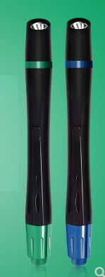 | 20
5 | 单筒手持望远镜 | PUROO 825 | 10
6 | 低视力验配箱 | HB-7102 | 2
7 | 电脑焦度计（进口） | 尼德克LM-600 | 2
8 | 电脑验光仪 | V-815 | 2
9 | 电脑验光仪+角膜曲率计  （进口） | 日本拓普康KR-800，RM-800  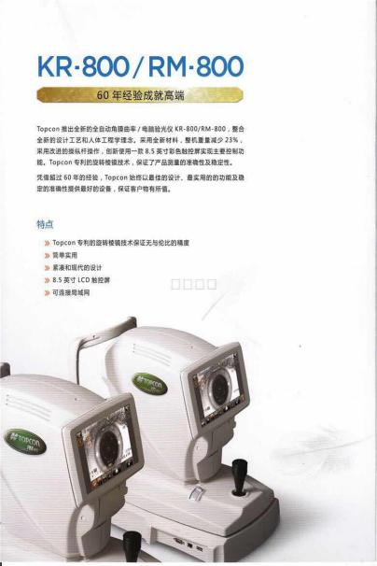 | 1
10 | 电子阅读机 |  | 5
11 | 对比敏感度视力表 |  | 20
12 | 反转拍±1.50 | 常规 | 2
13 | 反转拍±2.00 | 常规 | 2
14 | 汉字近视力表 |  | 10
15 | 带状检影镜 |  | 15
16 | 角膜地形图 | 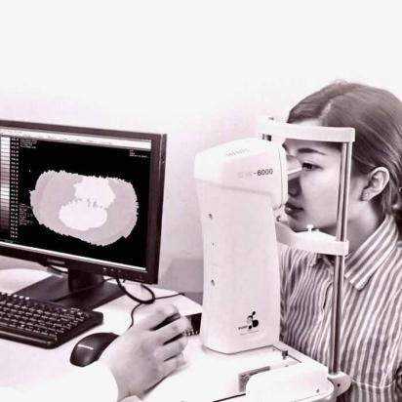 | 1
17 | 角膜地形图仪（进口） | 拓普康  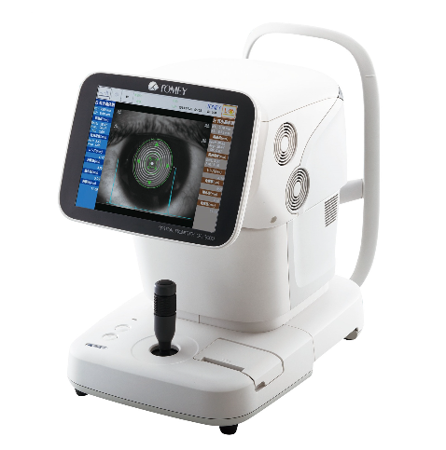 | 1
18 | 角膜曲率计 |  | 1
19 | 近用视力卡（国产） | OPT-IP-01 | 8
20 | 镜片箱 | 金属圈 | 5
21 | 可调节插片双面镜组合（国产） | OPT-ACVT-03-02 | 2
22 | 棱镜反转拍（国产） |  | 4
23 | 棱镜条 | 排镜三棱镜 条状三棱镜FSK | 4
24 | 立式放大镜 | PDOK PD-032A | 10
25 | 立体视检测图 | - D.S  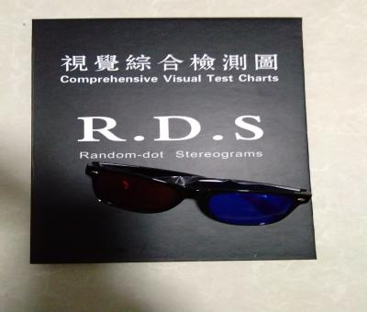 | 3
26 | 立体视检测图 | 立体视检测图 苍蝇图视觉检查图 TNO立体测试图  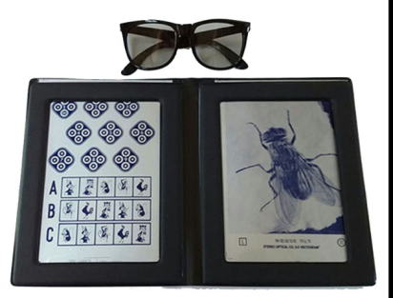 | 4
27 | 裂隙灯显微镜 | SLM-2ER+示教 | 2
28 | 模型眼 |  | 15
29 | 全自动磨边机 | 依视路-爵士  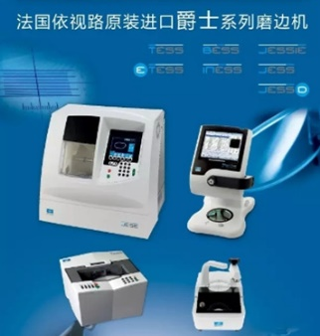 | 1
30 | 色觉检查图谱 | 俞自萍著 | 3
31 | 视觉电生理仪 | GT-2008V  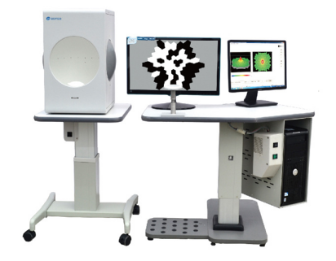 | 1
32 | 视力表灯箱 | 5米E字 | 2
33 | 视力卡支架 |  | 4
34 | 手持式放大镜 |  | 10
35 | 双面黑板白板 | 支架式，可360°翻转，双面磁性，吸附涂层，带刹车滑轮，900*1200  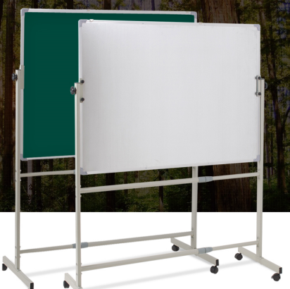 | 9
36 | 调节尺测量器（国产） | OPT-IP-02 | 4
37 | 同视机（国产） | YZ23B | 2
38 | 瞳距仪（国产） | CP-32AT | 2
39 | 潇涞夹子 | 固定于裂隙灯显微镜，用于手机拍照  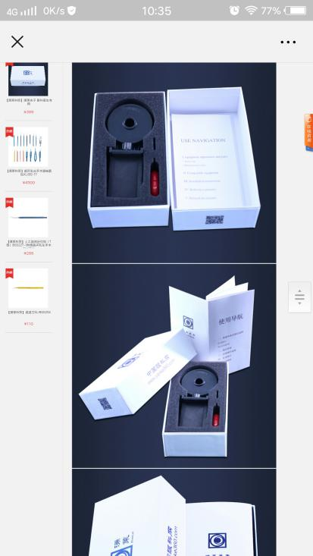 | 2
40 | 眼部A/B超系统 | 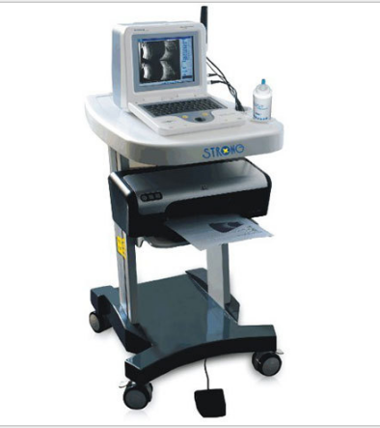 | 1
41 | 眼镜式望远镜 |  | 10
42 | 眼镜整形套装 | 8把钳子6把螺丝刀 | 4
43 | 眼球构造模型 | 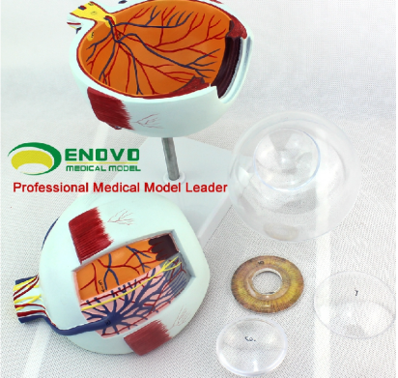 | 2
44 | 注视视标（国产） | OPT-IP-04 | 8
45 | 自动视野计 |  | 1
46 | 综合验光仪+电脑验光仪（进口） | 拓普康CV-5000/KR-1 | 3
合计

